Страна буддийских храмов и цветущих тюльпанов
Экскурсионный тур (2 дня-1 ночь)
12-13,19-20,26-27 апреля 2025
Программа тура:
Отправление 11,18,25 апреля в 17.30 Анапа (Гипер маркет Магнит), в 19.00 - Новороссийск (Бон Пассаж) , в 22.30 Краснодар ( Буденного, 145)
В АПРЕЛЕ ТРАДИЦИОННО ПРОВОДИТСЯ ЕЖЕГОДНЫЙ ФЕСТИВАЛЬ ТЮЛЬПАНОВ, В РАМКАХ КОТОРОГО, ПРОХОДЯТ РАЗЛИЧНЫЕ МЕРОПРИЯТИЯ В ЦЕНТРАЛЬНОЙ ЧАСТИ ГОРОДА И НА КОНЦЕРТНЫХ ПЛОЩАДКАХ КАЛМЫКИИ И ЭЛИСТЫ, В СВОБОДНОЕ ОТ ЭКСКУРСИОННОЙ ПРОГРАММЫ ВРЕМЯ, ВЫ МОЖЕТЕ ИХ ПОСЕТИТЬ.
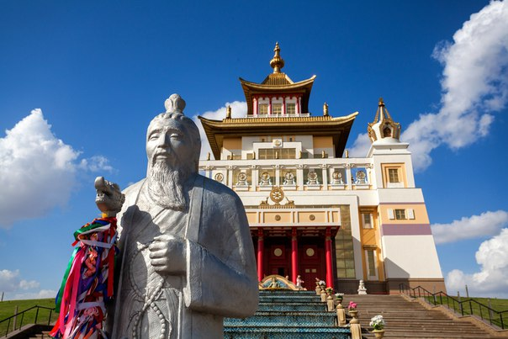
1 день- 7.00-8.00 прибытие в г.Элисту. Завтрак в кафе города.
Выезд на Элистинское Ова, где мы встретимся с шаманом и будем участниками тенгрианского (языческого) обряда на благополучие и счастье! (С собой иметь по маленькому камешку)
Интерактивный Музей кочевых народов Республики Калмыкия. Осмотрим монгольскую и калмыцкую юрты, познакомимся с бытом кочевых народов. Прослушаем лекцию по истории и культуре Калмыкии, познакомимся с уникальной староколмыцкой вертикальной письменностью. Нас ждет знакомство с калмыцкой и монгольской музыкальной культурой. Мастер класс по калмыцким головоломкам. Фотосессия в национальных костюмах. Дегустация калмыцкого чая.
Экскурсия к монументу «Исход и возвращение».
На востоке Элисты, на высоком кургане установлен мемориал в память о жертвах сталинских репрессий. Высота памятника вместе с курганом достигает почти трех метров. Автор скульптор Э. Неизвестный. Открытие памятника прошло в декабре 2006 года. Сама скульптура мемориала «Исход и возвращение» отлита из бронзы в Нью-Йорке.
Ступа просветления «Кармапа».Обед в кафе города.
Пешеходная экскурсия — Родник «Бортха»- вы увидите семиярусную пагоду «Семь дней», «Алтн Босх - Золотые ворота». История поселения калмыков в России, Аллея героев.
Скульптурные композиции «Белый старец», «Будда Шакьямуни».
Центральная площадь Свободное время .
2 день — 8.00 - 9.00- Завтрак. Сдача номеров. 09.45 — Выезд на экскурсию.
Национальный музей Калмыкии— краеведческий музей, находящийся в городе Элиста. Музей назван именем основоположника калмыковедения Николая Николаевич Пальмова. В настоящее время музей состоит из 6 демонстрационных залов, площадью более 15.000 кв.м. В фондах музея хранятся около 70.000 единиц хранения. Музей демонстрирует экспонаты, связанные с историей, культурой и этнографией калмыцкого народа.
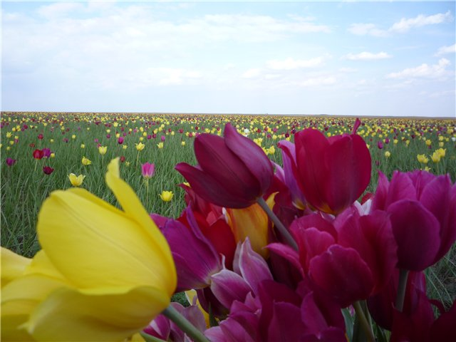
Экскурсия в главный буддистский храм Калмыкии «Золотая обитель Будды Шакьямуни»- (Golden Abode of Buddha Shakyamuni — на калмыцком языке: Бурхн Багшин алтн сюме). Единственный буддийский храм в России, где незримое присутствие Его Святейшества Далай-ламы явственно ощущается повсюду. В хуруле хранится полный набор монашеских одеяний, которые являются его главной реликвией и служат напоминанием о тесных связях, которые веками существовали между Калмыкией и Тибетом. Внутри храма, в центре алтаря находится огромная статуя Будды, выполненная из металла и покрытая слоем золота. В подвальной части — музей истории буддизма. Входить в храм обязательно нужно разутыми, надев носки, принесенные с собой, женщины должны быть в юбках или набедренных платках (даются напрокат при входе).
Для правильной циркуляции энергии храмовые скульптуры обходят по часовой стрелке.
Поздний обед (самостоятельно)
17-18.00- отправление автобуса в Краснодар, Новороссийск, Анапу.
СТОИМОСТЬ ТУРА:
Гостиница «Элиста» г.Элиста | Стоимость
2- х местный стандарт | 13500
3-х м стандарт | 12500
1-но местный стандарт | 15000

Дети до 14 лет на основном месте минус 5% от стоимости тура
В стоимость входит: | Дополнительно оплачивается  ( цены могут меняться, уточнения- за неделю до отправки)
- Проезд  - Проживание  - Питание по программе (2 завтрака, 1 обед)  - Страховка Н/с  - Экскурсионное обслуживание и сопровождение группы. | - Центральный Буддийский Храм — 100/50р.  - Интерактивный музей с концертом, дегустацией, фотосессией - 500/400 руб.  Музей имени Н. Пальмова — 300/200 р  - Участие в шаманский обряд на Ова - 300/250 р
Фирма оставляет за собой право на внесение изменений в порядок посещения экскурсионных объектов или замену на равнозначные, сохраняя программу в целом.

